CENTRO PAULA SOUZA

ETEC DE POÁ

MTEC DESENVOLVIMENTO DE SISTEMAS

TRABALHO DE CONCLUSÃO DE CURSO

BRUNO LUIZ VENTURA

DYEGO NEVES DOS SANTOS

EDUARDO VICENTE FERREIRA DAS NEVES

GUILHERME COSTA TRUMANN SILVA

RAFAEL DA SILVA CASTRO

Poá-SP

2023

BRUNO LUIZ VENTURA

DYEGO NEVES DOS SANTOS

EDUARDO VICENTE FERREIRA DAS NEVES

GUILHERME COSTA TRUMANN SILVA

RAFAEL DA SILVA CASTRO

I.T.S.A.S. (Instituição de Tecnologia Sistemas Alpha Soluções)

Trabalho de conclusão de curso apresentado como requisito para a obtenção do título de Habilitação Profissional de Técnico em Desenvolvimento de Sistemas pela ETEC Poá.

Orientadores: Marco Sales e Domingos Lucio.

Poá-SP

2023

Alpha MT

BRUNO LUIZ VENTURA

DYEGO NEVES DOS SANTOS

EDUARDO VICENTE FERREIRA DAS NEVES

GUILHERME COSTA TRUMANN SILVA

RAFAEL DA SILVA CASTRO.

Trabalho de conclusão de curso do 3°DS da Etec de Poá.

Aprovado em: ______/_______/_________.

**BANCA EXAMINADORA**

**_________________________________________**

**Orientador**

Marco Sales

Etec de Poá

**_________________________________________**

**Orientador**

Domingos Lucio.

Etec de Poá

**_________________________________________**

**Membro da banca (1)**

[Nome do membro da banca]

[Instituição do membro da banca]

**_________________________________________**

**Membro da banca (2)**

[Nome do membro da banca]

[Instituição do membro da banca]

**AGRADECIMENTOS**

[Campo Opcional para dedicatória, apague este texto caso não utilize]

**[AGRADECIMENTOS, apague este texto caso não utilize]**

[Campo Opcional para agradecimentos, apague este texto caso não utilize]

**RESUMO**

[Referência Bibliográfica do trabalho de acordo com NBR 6023]

[Resumo informativo de acordo com a NBR 6028 até 500 palavras]

Palavras-chave: [4 termos separados por pontos]

**ABSTRACT**

Sumário

Capítulo 1 10

1. Apresentação geral 10

1.2 Problema 11

1.3 Justificativa 11

1.3.1 Justificativa– Descrição 11

1.3.2 Justificativa – Pertinência 12

1.3.3 Justificativa– Relevância 12

1.3.4 Justificativa– Viabilidade 12

1.4 Objetivo Geral 12

1.4.1 Objetivos específicos 12

1.5 Hipótese 12

1.6 Metodologia 12

1.6.1 Tipo de pesquisa 13

1.6.2 Fontes de dados 13

1.6.3 Instrumentos de coleta de dados 13

1.6.4 População e amostra 13

1.6.5 Procedimentos de coleta e análise de dados 13

1.6.6 Considerações éticas 14

REFERÊNCIAS 14

APÊNDICE I 14

APÊNDICE II 16

APÊNDICE III 17

CAPÍTULO 2 - ANÁLISE DE MERCADO 19

1.1 Identificação do Cliente 1 (fictício). 19

1.2 Identificação do Cliente 2 (fictício). 20

2.1 Características do Setor 21

2.1.1 Dimensionamento do mercado 22

2.1.2 Público-alvo 23

2.1.3 Análise de Concorrentes 23

2.2 Demandas e tendências da utilização de TI (Tecnologia da Informação) 24

2.2.1 Demandas Tecnológicas na Área de Academias: 24

2.3 Business Model Canvas 25

CAPÍTULO 3 -   DESENVOLVIMENTO DO PROJETO 28

1.1 ANÁLISE E PROJETO DE SISTEMAS 28

1.1.1 DEFINIÇÃO DE ANÁLISE DE SISTEMAS 28

1.1.2 DIAGRAMA DE CLASSE 29

1.1.3 DIAGRAMA DE CASO DE USO 30

2.1 MODELAGEM DE BANCO DE DADOS 30

2.1.1 DEFINIÇÃO DE BANCO DE DADOS 30

2.1.2 MODELO CONCEITUAL 31

2.1.3 MODELO LÓGICO 32

2.1.4 MODELO FÍSICO 32

2.3 LINGUAGENS E SOFTWARES 43

2.3.1 LINGUAGENS DE PROGRAMAÇÃO UTILIZADAS 43

3.3.2 SOFTWARES UTILIZADOS 44

2.4 MODELAGEM DE INTERFACE DE SISTEMAS 47

2.4.1 DEFINIÇÃO DE INTERFACE DE SISTEMAS 47

2.4.2 WIREFRAMES DO PROJETO 48

2.5 QUALIDADE E TESTE DE SOFTWARE 48

2.5.1 DEFINIÇÃO DE TESTE E QUALIDADE DE SOFTWARE 48

2.5.2 APLICAÇÃO DE TESTE DE SOFTWARE 50

CAPÍTULO 4 – CONSIDERAÇÕES FINAIS 53

4.2 CUMPRIMENTO DOS OBJETIVOS: 54

4.2.1 Objetivo geral 54

4.2.2 Objetivos específicos 54

4.2.3 Cumprimento: 54

4.3 RESULTADOS OBTIDOS: 55

4.4 VERIFICAÇÃO DA HIPÓTESE: 55

4.5 RESPOSTA AO PROBLEMA DA PESQUISA: 55

4.6 AVALIAÇÃO DE INSTRUMENTOS DE COLETA DE DADOS: 55

4.7 MELHORIAS E DIRECIONAMENTOS FUTUROS: 56

**Capítulo 1**

1. **Apresentação geral**

O Alpha MT é um sistema de treino por assinatura, visando incentivar os clientes a treinarem, sejam por fins estéticos, de saúde ou sociais. Trazemos essa proposta de uma forma intuitiva, tecnológica e acessível.

* 1. **Problema**

Dados Obesidade: De acordo com dados do Ministério da Saúde do Brasil, a obesidade vem se tornando um problema crescente no país. Segundo a última pesquisa de Vigilância de Fatores de Risco e Proteção para Doenças Crônicas por Inquérito Telefônico (Vigitel) realizada em 2019, a prevalência de obesidade na população adulta brasileira é de 20,5%. Ou seja, cerca de uma em cada cinco pessoas no Brasil é obesa.   
A mesma pesquisa mostrou que a obesidade é mais comum entre mulheres (21,7%) do que entre homens (18,1%). Além disso, a obesidade é mais comum em pessoas de 55 a 64 anos (27,6%) do que em pessoas de 18 a 24 anos (7,5%). Ministério da Saúde do Brasil que indicam um aumento preocupante da obesidade no país. De acordo com a pesquisa Vigitel realizada em 2019, 20,5% da população adulta brasileira é obesa, sendo mais comum entre mulheres e pessoas de 55 a 64 anos.

* 1. **Justificativa**

Nosso Projeto tem a iniciativa de tornar academias mais automatizadas, com um fácil e rápido acesso para ter sua ficha de treino digital e tendo em visão incentivar as pessoas a cuidarem de sua saúde, autoestima e vida social.

* + 1. **Justificativa– Descrição**

O aplicativo contara com um sistema de treinos, e funcionara por meio de uma assinatura, que irá possuir várias academias perto de você, o aplicativo te possibilitara ter um acompanhamento detalhado de seus treinos, possibilitando melhores ganhos, terá um sistema detalhado para os profissionais que passaram os treinos, tendo melhor suporte e possibilitando melhor feedback de seus alunos, tendo um gráfico de evolução e progresso dos alunos. Já os alunos terão um aplicativo bem interativo com facilidade na hora de procurar seus treinos, ver se o seu objetivo está sendo alcançado, terá acesso ao calendário da academia e horários de treinos que tem na academia.

* + 1. **Justificativa – Pertinência**

Nosso sistema visa tornar as academias mais tecnológicas, intuitivas e acessíveis.

* + 1. **Justificativa– Relevância**

Sendo assim incentivando as pessoas a treinar, sejam por fins de saúde, estéticos ou sociais.

* + 1. **Justificativa– Viabilidade**

Nosso projeto se torna viável pois tudo está se tornando mais tecnológico, e essa revolução nas academias não ajuda somente os clientes, mas também os próprios donos de redes.

* 1. **Objetivo Geral**

Objetivo em criar um sistema de treino por assinatura, que irá possuir várias academias perto de você com auxílio de fichas de treino para ter o melhor desempenho.

* + 1. **Objetivos específicos**

Fichas de treino, auxílio de treino, cronograma de eventos, controle para cárdio, gerenciamento e sistemas de cadastros.

* 1. **Hipótese**

O uso de um aplicativo de academia por usuários de academia aumentará a aderência e a efetividade dos treinamentos, resultando em uma melhoria na saúde e no bem-estar dos usuários.

* 1. **Metodologia** 
     1. **Tipo de pesquisa**

A pesquisa será do tipo exploratória, com o objetivo de compreender melhor como um aplicativo de academia pode influenciar a aderência e a efetividade dos treinamentos.

* + 1. **Fontes de dados**

Os dados serão coletados através de questionários aplicados aos usuários de uma academia que utilizam um aplicativo específico. Também serão coletados dados por meio de observação dos treinos realizados pelos usuários.

* + 1. **Instrumentos de coleta de dados**

Será utilizado um questionário composto por perguntas abertas e fechadas, com questões sobre a rotina de treino dos usuários, as principais dificuldades enfrentadas, a satisfação com o uso do aplicativo e a influência do aplicativo na aderência e na efetividade dos treinamentos.

* + 1. **População e amostra**

A população alvo serão os usuários de uma academia específica que utilizam o aplicativo de academia selecionado. A amostra será composta por 50 usuários, selecionados por conveniência.

* + 1. **Procedimentos de coleta e análise de dados**

Os questionários serão aplicados e coletados pelos pesquisadores. Os dados serão analisados qualitativamente, com base na análise de conteúdo das respostas dos participantes, e quantitativamente, com a aplicação de testes estatísticos para verificar a relação entre o uso do aplicativo e a aderência e efetividade dos treinamentos.

* + 1. **Considerações éticas**

Antes da coleta de dados, será solicitado aos participantes o consentimento informado para a participação na pesquisa. Os dados coletados serão mantidos em sigilo e confidencialidade, e os resultados serão apresentados de forma agregada, sem a identificação individual dos participantes.

# **REFERÊNCIAS**

**APÊNDICE I**

**Apresentação da empresa I.T.S.A.S. (Instituição de Tecnologia Sistemas Alpha Soluções):**



Características do logo:

Nossa logo tem a ideia de expressar uma evolução na tecnologia, mostrando a ideia de ser alfa (princípio, começo, mudanças positivas), junto com a tecnologia tornando cada vez mais presente nas nossas vidas.

Cores do logo:

Roxo: a cor roxa é conhecida como cor da realeza e nobreza, também pode ser associado a calma, respeito, sabedoria, transformação e poder.

Elementos do logo:

Lobo: simboliza o ser alfa

Triângulo: simboliza a letra A e as conexões das redes de tecnologia.

**APÊNDICE II**

Apresentação da Equipe:

Bruno Luiz Ventura

PAM (Programação de Aplicativos Mobile);

Dyego Neves dos Santos

DOC (Documentação);

Eduardo Vicente Ferreira das Neves

(Banco de dados);

Guilherme Costa Trumann Silva

PW (Programação Web/Front-End.);

Rafael da Silva Castro

DS (Desenvolvimento de sistemas/Back-End.).

**APÊNDICE III**

Missão:

A missão da I.T.S.A.S. é desenvolver sites e aplicativos com qualidade e eficiência para maior controle de seus negócios.

Visão:

Queremos mostrar formas de aprimorar seu negócio, tornando-o mais eficiente utilizando a tecnologia.

Valores:

* Inovação;
* Transmitimos transparência;
* Soluções eficientes;
* Agimos com propósito;
* Sustentabilidade.

**ANEXOS**[Anexos são todas as partes adicionadas ao trabalho de outros autores para complementar o trabalho, devem ser organizados por letras (ex. ANEXO A, ANEXO B, etc.), não recebem paginação e deve-se ter o título “ANEXO X” centralizado, isolado na primeira linha de uma página e o conteúdo do apêndice na próxima página, seguir NBR 14724. - Apague este texto caso não utilize.]

**CAPÍTULO 2 - ANÁLISE DE MERCADO**

* 1. **Identificação do Cliente 1 (fictício).**
* Logomarca;

* Nome Fantasia;

Brutos Academia.

* Razão Social;  
  Brutos Academia Ltda.
* Data de Fundação;  
  1º de janeiro de 2023.
* CNPJ (fictício): 00.000.000/0001-00  
  Inscrição Municipal (fictício): XXXXXX1;
* Endereço da Matriz;  
  Rua Luiza Lamberti Rossi, 123, Jardim Fonte Aurea, Poá-SP, Estado SP, CEP 08554-410.
* Endereço das Filiais;  
  Rua Kichisaburo Iguchi, 571, Sitio Paredão, Ferraz de Vasconcelos-SP, São Paulo, CEP 08501-080.
* Contato;  
  Telefone: (XX) XXXX-XXXX

Instagram: @   
Facebook: facebook.com/

* Segmento de atuação;

Fitness e Bem-Estar.

* Ramo de atividade econômica;  
  Atividades de Condicionamento Físico.
* Porte da empresa;  
  Microempresa.
* Número de colaboradores.  
  10 (aproximadamente).

* 1. **Identificação do Cliente 2 (fictício).**
* Logomarca;

* Nome Fantasia;  
  Workout Academy.
* Razão Social;  
  Workout Academy Ltda.
* Data de Fundação;  
  1º de março de 2023.
* • CNPJ (fictício): 00.000.000/0001-01   
  • Inscrição Municipal (fictício): XXXXXX2
* Endereço da Matriz;  
  Rua Duarte de Freitas, 456, Parque Monte Libano, Mogi das Cruzes-SP, São Paulo, CEP 08780-240.
* Endereço das Filiais;  
  Rua Mirambava, 789, Centro, Suzano-SP, São Paulo, CEP 08674-130.
* Contato;  
  Telefone: (YY) YYYY-YYYY

Redes Sociais:  
Instagram: @   
Facebook: facebook.com/

* Segmento de atuação;  
  Fitness e Bem-Estar.
* Ramo de atividade econômica;  
  Atividades de Condicionamento Físico.
* Porte da empresa;  
  Pequena Empresa.
* Número de colaboradores.  
  15 (aproximadamente).

## **2.1 Características do Setor**

Macrorregião  
As regiões conhecidas como Zona Leste 1 e Zona Leste 2 normalmente se referem a áreas geográficas na cidade de São Paulo, Brasil. São subdivisões da Zona Leste, que é uma das cinco regiões administrativas da cidade. A divisão da Zona Leste em Zona Leste 1 e Zona Leste 2 pode variar dependendo do contexto em que é utilizada. Geralmente, essa divisão é feita para facilitar a identificação e referência a diferentes áreas dentro da Zona Leste, que é uma região extensa e populosa. No entanto, é importante ressaltar que as fronteiras exatas e a definição das áreas específicas dentro da Zona Leste 1 e Zona Leste 2 podem variar dependendo de quem as utiliza. Portanto, é recomendado consultar fontes oficiais ou mapas específicos da cidade de São Paulo para obter informações mais precisas sobre as divisões geográficas das regiões.

Microrregião  
O Alto Tietê é uma região localizada no estado de São Paulo, no Brasil. É composta por 10 municípios: Arujá, Biritiba Mirim, Ferraz de Vasconcelos, Guararema, Itaquaquecetuba, Mogi das Cruzes, Poá, Salesópolis, Santa Isabel e Suzano. O Alto Tietê é uma região localizada no estado de São Paulo, no Brasil. É composta por 10 municípios: Arujá, Biritiba Mirim, Ferraz de Vasconcelos, Guararema, Itaquaquecetuba, Mogi das Cruzes, Poá, Salesópolis, Santa Isabel e Suzano. A região do Alto Tietê está situada na bacia hidrográfica do rio Tietê, daí seu nome. É uma região bastante diversa, combinando áreas urbanizadas, como Suzano e Mogi das Cruzes, com áreas mais rurais e preservadas, como Salesópolis e Santa Isabel. O Alto Tietê possui uma economia diversificada, com destaque para os setores industrial e agrícola. Além disso, a região abriga importantes áreas de preservação ambiental, como o Parque Estadual da Serra do Mar e a Reserva Biológica do Alto do Paranapanema. Cada município do Alto Tietê possui suas particularidades e características distintas, mas a região como um todo é conhecida por sua importância histórica, cultural e ambiental. Também abriga uma população expressiva e oferece uma variedade de serviços, infraestrutura e opções de lazer para seus moradores e visitantes.

### **2.1.1 Dimensionamento do mercado**

O setor fitness no Brasil tem experimentado um crescimento significativo nos últimos anos, impulsionado pelo aumento da conscientização sobre saúde e bem-estar, mudanças nos estilos de vida e maior preocupação com a forma física.

De acordo com dados da Associação Brasileira de Academias (ACAD), em 2020, o Brasil contava com cerca de 34 mil academias em funcionamento. Esses estabelecimentos oferecem uma variedade de serviços, incluindo musculação, aulas em grupo, treinamento funcional, pilates, entre outros. O número de academias no país tem apresentado um crescimento constante ao longo dos anos.  
Quanto ao número de frequentadores de academias, pesquisas indicam que o Brasil é um dos países com maior número de pessoas engajadas em atividades físicas em academias. Segundo a Pesquisa Nacional de Saúde, realizada pelo IBGE em 2019, aproximadamente 20% da população brasileira (cerca de 41 milhões de pessoas) frequentava alguma academia.  
O mercado fitness no Brasil também é marcado pela diversidade de modalidades oferecidas. Além das academias tradicionais, observa-se um aumento no número de estúdios especializados, como estúdios de dança, ioga, pilates, crossfit e outros tipos de treinamento funcional. Essa variedade reflete a demanda dos consumidores por opções mais especializadas e personalizadas.  
No entanto, é importante destacar que o setor fitness enfrentou desafios significativos em 2020 e 2021 devido à pandemia de COVID-19. As restrições impostas para conter a disseminação do vírus resultaram no fechamento temporário de muitas academias e estúdios. Apesar dessas dificuldades, a indústria tem se adaptado, oferecendo alternativas como treinos online, aulas ao ar livre e protocolos de segurança para garantir a saúde dos frequentadores.  
Em resumo, o setor fitness no Brasil tem uma presença expressiva, com muitas academias e uma parcela considerável da população engajada em atividades físicas. Embora o impacto da pandemia tenha sido sentido, a demanda por serviços relacionados à saúde e ao bem-estar continua a impulsionar o crescimento do setor. É importante ressaltar que, para dados atualizados e informações mais precisas, é recomendado consultar fontes especializadas e relatórios recentes sobre o mercado fitness no Brasil.

### **2.1.2** **Público-alvo**

Jovens adultos e adultos: Este é um dos principais grupos-alvo para academias. Pessoas entre 18 e 40 anos geralmente buscam academias para melhorar a forma física, perder peso, ganhar massa muscular, melhorar a saúde geral ou simplesmente manter um estilo de vida ativo.

### **2.1.3** **Análise de Concorrentes**

### **2.1.3.1 Concorrentes Diretos**

Gympass: É uma plataforma global que oferece acesso a várias academias e estúdios por meio de um plano de assinatura.   
ClassPass: Similar ao Gympass, o ClassPass permite que os usuários tenham acesso a uma variedade de academias e estúdios fitness através de um único plano de assinatura.   
Fitpass: É uma plataforma semelhante que oferece acesso a várias academias e centros de fitness em uma única assinatura.   
Freeletics: Embora não seja um serviço de acesso a academias físicas, o Freeletics é um aplicativo que oferece treinos personalizados e programas de condicionamento físico para os usuários.

### **2.1.3.2 Concorrentes Indiretos**

Aplicativos de treinamento online, como o Fiit, Nike Training Club, MyFitnessPal, entre outros, que oferecem programas de treinamento, dietas e acompanhamento virtual com profissionais da área. Plataformas de streaming de aulas de fitness, como o Peloton, que disponibiliza aulas virtuais de ciclismo, ioga, treinamento cardiovascular, entre outros. Academias e estúdios locais que oferecem planos de assinatura semelhantes ou programas online para atender às demandas dos clientes.

## **2.2 Demandas e tendências da utilização de TI (Tecnologia da Informação)**

### **2.2.1 Demandas Tecnológicas na Área de Academias**:

* Gestão de Membros: A tecnologia desempenha um papel fundamental na gestão de membros em academias. Sistemas de cadastro e controle de acesso, programas de fidelidade, aplicativos móveis e plataformas de agendamento online são algumas das demandas tecnológicas comuns nesse setor.
* Acompanhamento de Desempenho: Há uma demanda crescente por soluções tecnológicas que auxiliem no acompanhamento do desempenho dos clientes, como dispositivos vestíveis (wearables) que registram informações sobre frequência cardíaca, calorias queimadas e distância percorrida. Além disso, aplicativos de treinamento personalizado e plataformas online para monitoramento de progresso também são populares.
* Automação de Processos: Tecnologias que automatizam processos rotineiros, como faturamento, controle de estoque e gerenciamento de agendamentos, são demandas comuns em academias para otimizar a eficiência operacional e reduzir a carga de trabalho administrativa.
* Integração com Redes Sociais: As academias muitas vezes buscam soluções tecnológicas que facilitem a integração com redes sociais, permitindo que os clientes compartilhem suas conquistas, incentivem uns aos outros e promovam a academia, criando um senso de comunidade e engajamento.

## **2.3 Business Model Canvas**

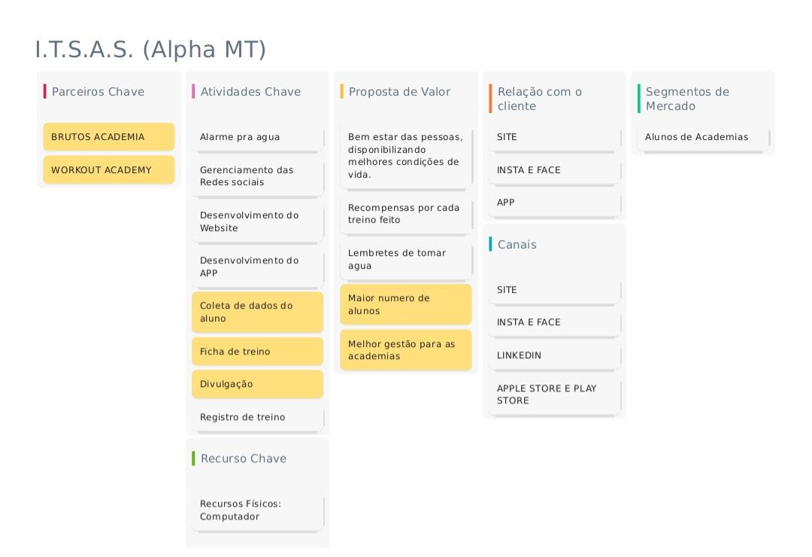

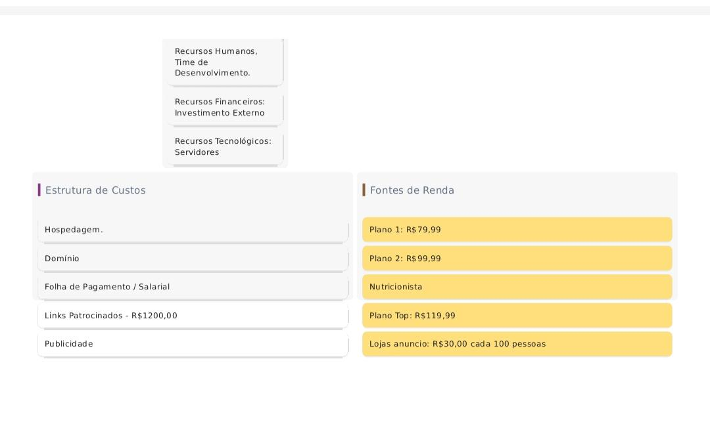

# **CAPÍTULO 3 -   DESENVOLVIMENTO DO PROJETO**

## **1.1 ANÁLISE E PROJETO DE SISTEMAS**

### **1.1.1 DEFINIÇÃO DE ANÁLISE DE SISTEMAS**

Ciclo de vida do projeto: início, planejamento, execução, verificação, finalização, melhoria contínua.

### **1.1.2 DIAGRAMA DE CLASSE**

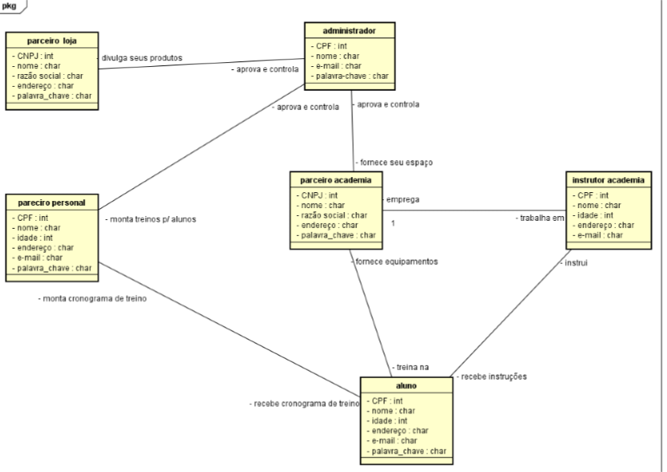

### **1.1.3 DIAGRAMA DE CASO DE USO**

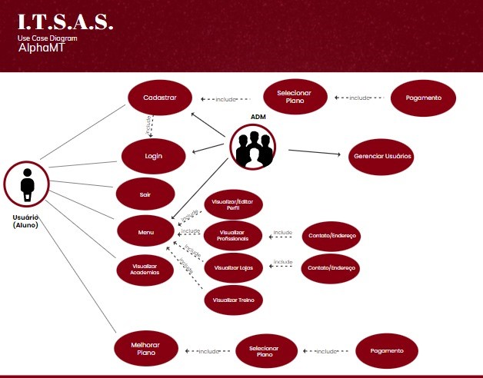

## **2.1 MODELAGEM DE BANCO DE DADOS**

### **2.1.1 DEFINIÇÃO DE BANCO DE DADOS**

O banco de dados e formado pelo campo parceiro loja, parceiro personal, parceiro academia, instrutor academia, administrador e aluno. parceiro loja, parceiro academia e personal interagem com o administrador, que irá verificar os dados para ver se pode liberar ou não as funcionalidades do nosso app, o aluno interage com o parceiro academia que é o espaço disponibilizado para ele treina, e com o instrutor que irá passa o treino para ele, ou se preferi contratar o instrutor parceiro da nossa academia.

### **2.1.2 MODELO CONCEITUAL**

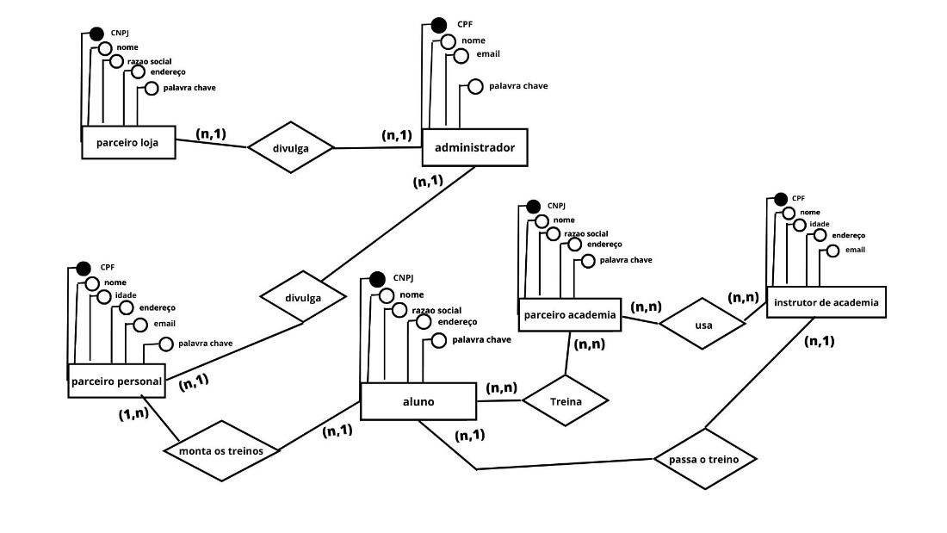

### **2.1.3 MODELO LÓGICO**

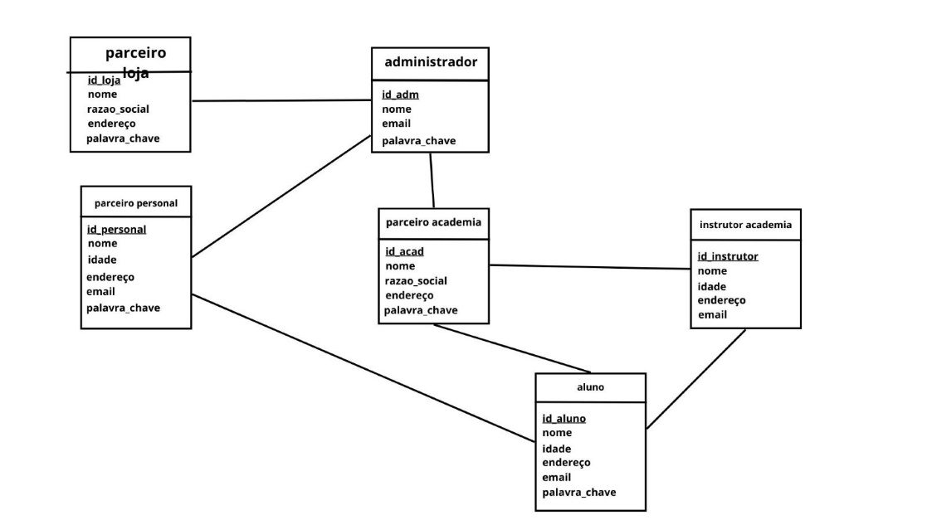

### **2.1.4 MODELO FÍSICO**

-- phpMyAdmin SQL Dump

-- version 5.2.0

-- https://www.phpmyadmin.net/

--

-- Host: 127.0.0.1:3306

-- Tempo de geração: 13-Set-2023 às 12:36

-- Versão do servidor: 8.0.27

-- versão do PHP: 8.0.26

SET SQL_MODE = “NO_AUTO_VALUE_ON_ZERO”;

START TRANSACTION;

SET time_zone = “+00:00”;

/*!40101 SET @OLD_CHARACTER_SET_CLIENT=@@CHARACTER_SET_CLIENT */;

/*!40101 SET @OLD_CHARACTER_SET_RESULTS=@@CHARACTER_SET_RESULTS */;

/*!40101 SET @OLD_COLLATION_CONNECTION=@@COLLATION_CONNECTION */;

/*!40101 SET NAMES utf8mb4 */;

--

-- Banco de dados: `alpha`

--

-- --------------------------------------------------------

--

-- Estrutura da tabela `parceria`

--

DROP TABLE IF EXISTS `parceria`;

CREATE TABLE IF NOT EXISTS `parceria` (

`id_parceria` int NOT NULL AUTO_INCREMENT,

`nome` varchar(50) NOT NULL,

`nivel` varchar(15) NOT NULL,

`email` varchar(50) NOT NULL,

`telefone` varchar(15) NOT NULL,

`motivo` varchar(300) CHARACTER SET utf8mb4 COLLAT utf8mb4_0900_ai_ci NOT NULL,

PRIMARY KEY (`id_parceria`)

) ENGINE=MyISAM AUTO_INCREMENT=32 DEFAULT CHARSET=utf8mb4 COLLATE=utf8mb4_0900_ai_ci;

--

-- Extraindo dados da tabela `parceria`

--

INSERT INTO `parceria` (`id_parceria`, `nome`, `nivel`, `email`, `telefone`, `motivo`) VALUES

(12, ‘Teste’, ‘loja’, ‘teste@gmail.com’, ‘123447569323524’, ‘’),

(10, ‘Teste’, ‘academia’, ‘teste@gmail.com’, ‘123447569323524’, ‘’),

(8, ‘Teste3’, ‘academia’, ‘teste@gmail.com’, ‘123435682344365’, ‘’),

(11, ‘Teste’, ‘loja’, ‘teste@gmail.com’, ‘123447569323524’, ‘’),

(13, ‘Teste’, ‘loja’, ‘teste@gmail.com’, ‘123447569323524’, ‘’),

(14, ‘Teste’, ‘loja’, ‘teste@gmail.com’, ‘123447569323524’, ‘’),

(15, ‘Teste’, ‘loja’, ‘teste@gmail.com’, ‘123447569323524’, ‘’),

(16, ‘Teste’, ‘loja’, ‘teste@gmail.com’, ‘123447569323524’, ‘’),

(17, ‘Teste’, ‘loja’, ‘teste@gmail.com’, ‘123447569323524’, ‘’),

(18, ‘Teste’, ‘loja’, ‘teste@gmail.com’, ‘123447569323524’, ‘’),

(19, ‘Teste’, ‘loja’, ‘teste@gmail.com’, ‘123447569323524’, ‘’),

(20, ‘Teste’, ‘loja’, ‘teste@gmail.com’, ‘123447569323524’, ‘’),

(21, ‘Teste’, ‘loja’, ‘teste@gmail.com’, ‘123447569323524’, ‘’),

(22, ‘Teste’, ‘loja’, ‘teste@gmail.com’, ‘123447569323524’, ‘’),

(23, ‘Teste’, ‘loja’, ‘teste@gmail.com’, ‘123447569323524’, ‘’),

(24, ‘Teste’, ‘loja’, ‘teste@gmail.com’, ‘123447569323524’, ‘’),

(25, ‘Teste’, ‘loja’, ‘teste@gmail.com’, ‘123447569323524’, ‘’),

(26, ‘Teste’, ‘loja’, ‘teste@gmail.com’, ‘123447569323524’, ‘’),

(27, ‘Teste’, ‘loja’, ‘teste@gmail.com’, ‘123447569323524’, ‘’),

(28, ‘Teste’, ‘loja’, ‘teste@gmail.com’, ‘123447569323524’, ‘’),

(29, ‘Teste’, ‘profissionais’, ‘teste@gmail.com’, ‘123447569323524’, ‘’),

(30, ‘Teste’, ‘profissionais’, ‘teste@gmail.com’, ‘123447569323524’, ‘’),

(31, ‘Teste’, ‘profissionais’, ‘teste@gmail.com’, ‘123447569323524’, ‘’);

-- --------------------------------------------------------

--

-- Estrutura da tabela `tbparceiro`

--

DROP TABLE IF EXISTS `tbparceiro`;

CREATE TABLE IF NOT EXISTS `tbparceiro` (

`nome` varchar(50) NOT NULL,

`login` varchar(30) CHARACTER SET utf8mb4 COLLATE utf8mb4_0900_ai_ci NOT NULL,

`cpf_cnpj` varchar(20) NOT NULL,

`email` varchar(50) NOT NULL,

`tipo` varchar(15) NOT NULL,

`senha` varchar(30) CHARACTER SET utf8mb4 COLLATE utf8mb4_0900_ai_ci NOT NULL,

`palavra_chave` varchar(30) NOT NULL,

UNIQUE KEY `cpf_cnpj` (`cpf_cnpj`)

) ENGINE=MyISAM DEFAULT CHARSET=utf8mb4 COLLATE=utf8mb4_0900_ai_ci;

--

-- Extraindo dados da tabela `tbparceiro`

--

INSERT INTO `tbparceiro` (`nome`, `login`, `cpf_cnpj`, `email`, `tipo`, `senha`, `palavra_chave`) VALUES

(‘Teste’, ‘teste’, ‘1234568909’, ‘itsastech.ltda@gmail.com’, ‘loja’, ‘123’, ‘teste’);

-- --------------------------------------------------------

--

-- Estrutura da tabela `tbusuario`

--

DROP TABLE IF EXISTS `tbusuario`;

CREATE TABLE IF NOT EXISTS `tbusuario` (

`nome` varchar(50) CHARACTER SET utf8mb4 COLLATE utf8mb4_0900_ai_ci NOT NULL,

`login` varchar(30) NOT NULL,

`cpf` char(12) NOT NULL,

`email` varchar(50) NOT NULL,

`senha` varchar(30) NOT NULL,

`palavra_chave` varchar(30) NOT NULL,

`plano` int NOT NULL,

`nivel` varchar(30) NOT NULL,

UNIQUE KEY `cpf` (`cpf`)

) ENGINE=MyISAM DEFAULT CHARSET=utf8mb4 COLLATE=utf8mb4_0900_ai_ci;

--

-- Extraindo dados da tabela `tbusuario`

--

INSERT INTO `tbusuario` (`nome`, `login`, `cpf`, `email`, `senha`, `palavra_chave`, `plano`, `nivel`) VALUES

(‘Trumann’, ‘usu’, ‘123’, ‘teste@gmail.com’, ‘123’, ‘teste’, 3, ‘usuario’),

(‘ITSAS’, ‘adm’, ‘000000000000’, ‘itsastech.ltda@gmail.com’, ‘1234’, ‘tcc2023’, 3, ‘adm’),

(‘Teste’, ‘teste’, ‘1234’, ‘teste@gmail.com’, ‘123’, ‘teste’, 2, ‘usuario’),

(‘Teste’, ‘teste2’, ‘12345’, ‘teste@gmail.com’, ‘123’, ‘teste’, 2, ‘usuario’);

COMMIT;

/*!40101 SET CHARACTER_SET_CLIENT=@OLD_CHARACTER_SET_CLIENT */;

/*!40101 SET CHARACTER_SET_RESULTS=@OLD_CHARACTER_SET_RESULTS */;

/*!40101 SET COLLATION_CONNECTION=@OLD_COLLATION_CONNECTION */;

Alpha_1.sql5 KB

## **2.3 LINGUAGENS E SOFTWARES**

### **2.3.1 LINGUAGENS DE PROGRAMAÇÃO UTILIZADAS**

HTML/CSS (linguagem de marcação de hipertexto/folhas de estilo em cascata):** - HTML (Hypertext Markup Language):** Uma linguagem usada para estruturar o conteúdo de páginas da web. Consiste em uma série de elementos (tags) que definem diferentes tipos de conteúdo, incluindo títulos, parágrafos, listas, imagens, links e formulários. HTML fornece a base estrutural para páginas da web. - **Folhas de estilo em cascata (CSS):** CSS é usado para controlar a aparência e o layout de elementos HTML em uma página. Os desenvolvedores podem usar CSS para definir cores, fontes, margens, espaçamento, posicionamento e outros aspectos visuais de um site. Isso permite separar o conteúdo da sua apresentação para que você possa alterar facilmente o estilo sem afetar a estrutura do conteúdo.

**PHP (Pré-processador de Hipertexto):** - **Scripting do lado do servidor:** PHP é uma linguagem de programação do lado do servidor. Isso significa que o script PHP é executado no servidor web antes que a página resultante seja enviada ao navegador do usuário. Ele permite criar páginas dinâmicas que podem interagir com bancos de dados, processar formulários e fornecer conteúdo personalizado com base nas solicitações do usuário. - **Integração de banco de dados:** PHP é frequentemente usado com sistemas de gerenciamento de banco de dados como MySQL para armazenar e recuperar informações. Isto é importante para o desenvolvimento de aplicações web que envolvem coleta e armazenamento de dados. - **Ampla Compatibilidade:** PHP é amplamente utilizado no desenvolvimento web, pois é compatível com múltiplas plataformas e sistemas operacionais. É conhecido principalmente por sua fácil integração com servidores web como o Apache.

MySQL: - **Banco de dados relacional:ml MySQL é um sistema de gerenciamento de banco de dados relacional (RDBMS) que permite armazenar, organizar e recuperar dados de forma estruturada. Armazene informações de forma eficiente usando tabelas com relacionamentos específicos. - **Confiabilidade e desempenho:** O MySQL é conhecido por sua confiabilidade, escalabilidade e velocidade de processamento. É amplamente utilizado em aplicações web que processam grandes quantidades de dados, como sites de comércio eletrônico, redes sociais e sistemas de gerenciamento de conteúdo. - **Suporte a transações:** O MySQL oferece suporte a transações ACID (atomicidade, consistência, isolamento e durabilidade), o que garante a integridade dos dados mesmo em situações de falha.

**JavaScript:** - **Scripting do lado do cliente:** JavaScript é uma linguagem de programação do lado do cliente. Isso significa que o script é executado no navegador do usuário. Isso permite criar páginas da web interativas onde os elementos da página podem responder às ações do usuário sem precisar recarregar a página. - **Manipulação do modelo de objeto de documento (DOM):** JavaScript é usado para manipular o DOM, que representa a estrutura de uma página da web. Isso permite que os desenvolvedores adicionem, removam ou modifiquem elementos HTML e CSS em tempo real, criando uma experiência interativa para os usuários. - **Comunicação assíncrona:** JavaScript é frequentemente usado para fazer solicitações assíncronas a servidores web, permitindo que o conteúdo seja atualizado em segundo plano sem a necessidade de recarregar a página. Esse recurso é essencial para aplicações web modernas que exigem respostas rápidas e dinâmicas. Juntas, essas linguagens desempenham funções complementares no desenvolvimento web, permitindo criar sites dinâmicos, interativos e funcionais que atendam às necessidades de seus usuários e de seu negócio. Cada linguagem tem suas próprias características únicas e muitas vezes são usadas em conjunto para criar experiências web ricas e eficientes.

### **3.3.2 SOFTWARES UTILIZADOS**

Visual Studio Code:

Descrição: O Visual Studio Code, frequentemente abreviado como VS Code, é um poderoso editor de código-fonte desenvolvido pela Microsoft. Ele é amplamente utilizado por desenvolvedores para escrever código em várias linguagens de programação, incluindo HTML, CSS, JavaScript, PHP e muitas outras.

Recursos Principais:

Extensões: Uma das características marcantes do VS Code é sua extensibilidade. Você pode personalizar o ambiente de desenvolvimento instalando extensões que adicionam funcionalidades extras, como suporte a linguagens específicas, depuração, controle de versão e muito mais.

Depuração Integrada: O VS Code oferece suporte para depuração de código, o que é fundamental para identificar e corrigir erros em suas aplicações.

Integração com Git: Ele possui uma integração Git embutida que facilita o controle de versão de seus projetos.

Terminal Integrado: O VS Code inclui um terminal integrado que permite executar comandos diretamente do ambiente de desenvolvimento.

PHP Editor:

Descrição: "PHP Editor" é um termo genérico que se refere a qualquer editor de código usado especificamente para escrever código PHP. Não é um software específico, mas os desenvolvedores têm várias opções de editores de código para escolher, como Visual Studio Code, PhpStorm, Sublime Text, e muitos outros.

Recursos Principais: A escolha de um editor de código PHP depende das preferências pessoais do desenvolvedor. Os principais recursos que você deve procurar em um PHP Editor incluem realce de sintaxe para PHP, depuração integrada ou integração com ferramentas de depuração, sugestões de código (autocompletar) e suporte para frameworks ou bibliotecas específicos.

WampServer (ou Wamp64):

Descrição: O WampServer (ou Wamp64, a versão de 64 bits) é um pacote de software que facilita a configuração de um ambiente de desenvolvimento web local em sistemas Windows. O nome "Wamp" é uma abreviação de Windows, Apache, MySQL e PHP, que são os principais componentes incluídos no pacote.

Recursos Principais:

Apache: O WampServer inclui o servidor web Apache, que é usado para servir páginas web locais.

MySQL: Ele também inclui o sistema de gerenciamento de banco de dados MySQL, que permite criar e gerenciar bancos de dados para suas aplicações.

PHP: A versão do PHP é configurada para funcionar em conjunto com o Apache e o MySQL.

phpMyAdmin: O WampServer geralmente inclui o phpMyAdmin, uma interface web que facilita a administração de bancos de dados MySQL.

phpMyAdmin:

Descrição: O phpMyAdmin é uma aplicação web de código aberto que oferece uma interface de gerenciamento de bancos de dados MySQL através do navegador. É amplamente usado para criar, modificar e gerenciar bancos de dados MySQL de forma visual e intuitiva.

Recursos Principais:

Interface Gráfica: O phpMyAdmin fornece uma interface gráfica que permite aos desenvolvedores criar, editar e excluir tabelas, registros e consultas SQL.

Importação e Exportação de Dados: Ele permite importar e exportar dados em diversos formatos, facilitando a migração de bancos de dados e a cópia de segurança de dados importantes.

Gestão de Privilégios: O phpMyAdmin permite configurar permissões de acesso e controle de segurança em nível de usuário para bancos de dados MySQL.

Esses softwares desempenham papéis essenciais no desenvolvimento web, tornando mais fácil a criação, edição, depuração e gerenciamento de projetos web e bancos de dados. A escolha entre eles depende das preferências e necessidades individuais de desenvolvimento, bem como do sistema operacional em uso.

## **2.4 MODELAGEM DE INTERFACE DE SISTEMAS**

### **2.4.1 DEFINIÇÃO DE INTERFACE DE SISTEMAS**

Acesso para Parceiros: A interface de sistemas forneceria um painel de controle ou área dedicada onde academias, lojas e personal trainers autorizados podem fazer login no aplicativo. Isso permite que eles acessem informações relevantes e recursos específicos relacionados aos alunos e aos serviços que oferecem.

Compartilhamento de Dados: Através dessa interface, as academias podem compartilhar informações sobre horários de aulas, disponibilidade de equipamentos e outros detalhes relevantes. Lojas podem listar produtos relacionados ao fitness disponíveis para venda, enquanto personal trainers podem acessar os perfis dos alunos e monitorar seu progresso.

Detalhes dos Treinos dos Alunos: A interface de sistemas também disponibilizaria os detalhes dos treinos dos alunos para os personal trainers. Isso pode incluir informações como planos de treinamento personalizados, histórico de exercícios, metas de condicionamento físico e registro de progresso.

Comunicação Interna: Além disso, a interface pode oferecer recursos de comunicação interna, como mensagens diretas ou notificações, para facilitar a comunicação entre academias, lojas, personal trainers e alunos. Isso permite que eles coordenem melhor os serviços prestados.

Segurança e Controle de Acesso: Deve ser implementada uma camada de segurança robusta para garantir que apenas parceiros autorizados tenham acesso aos dados dos alunos. Isso pode envolver autenticação por senha, autenticação de dois fatores e controle de permissões.

### **2.4.2 WIREFRAMES DO PROJETO**

Inicio:

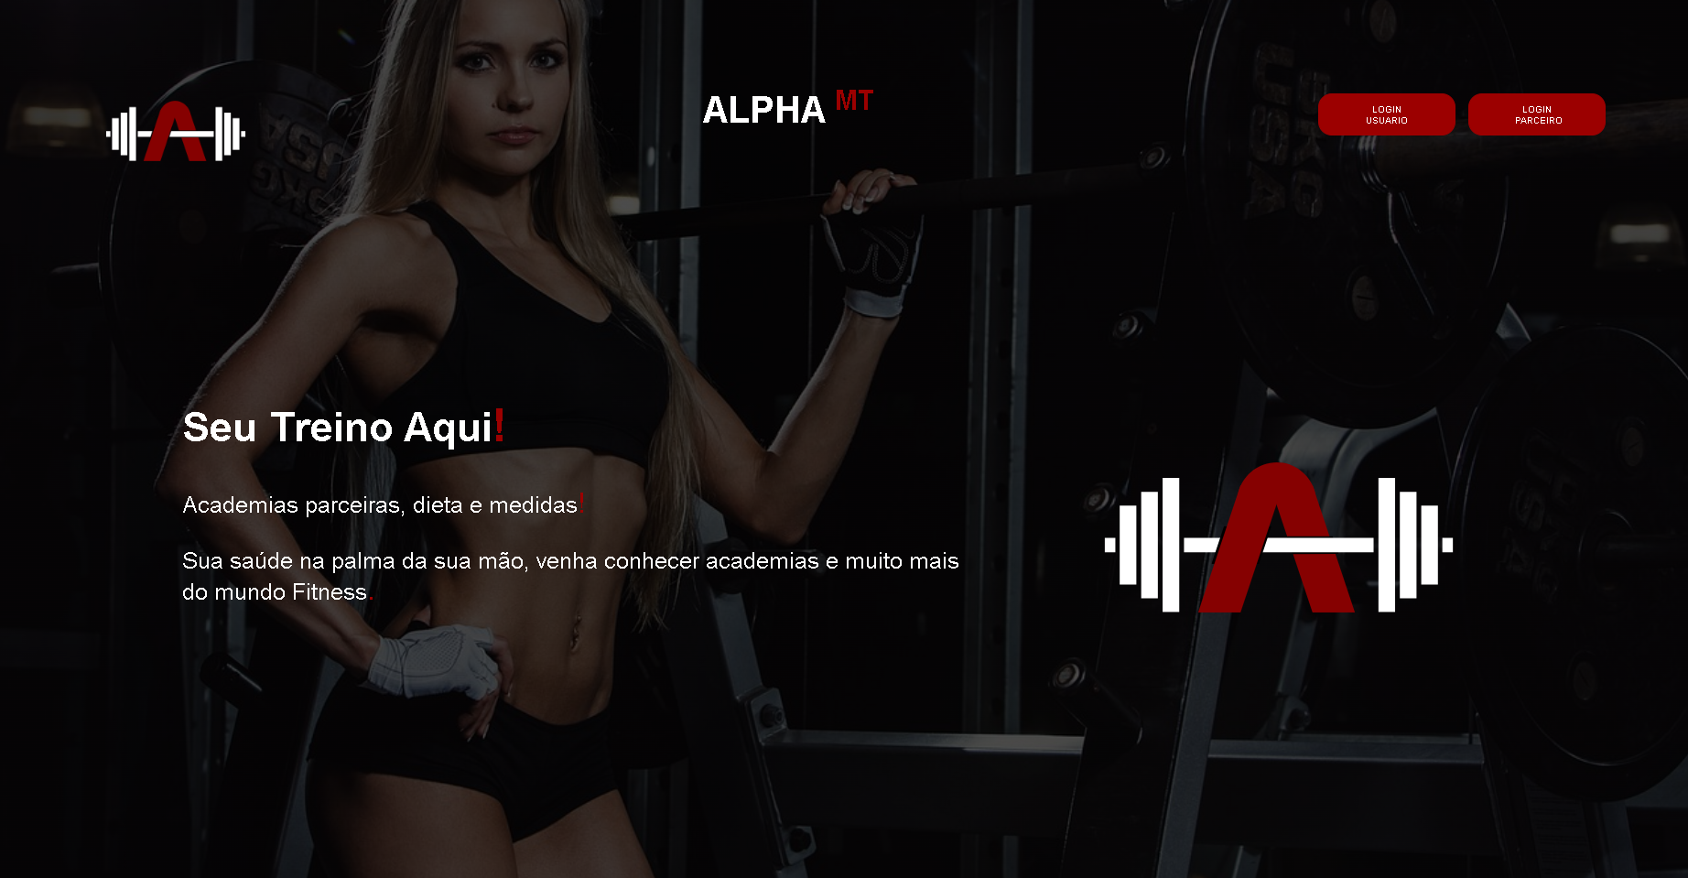

Cadastro:

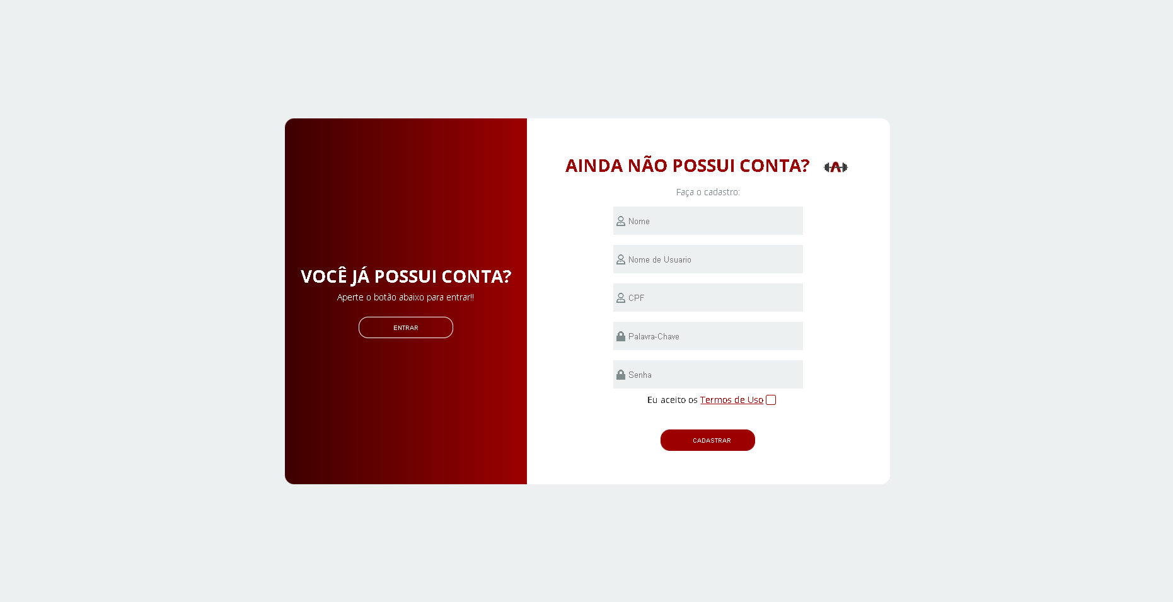

Login:

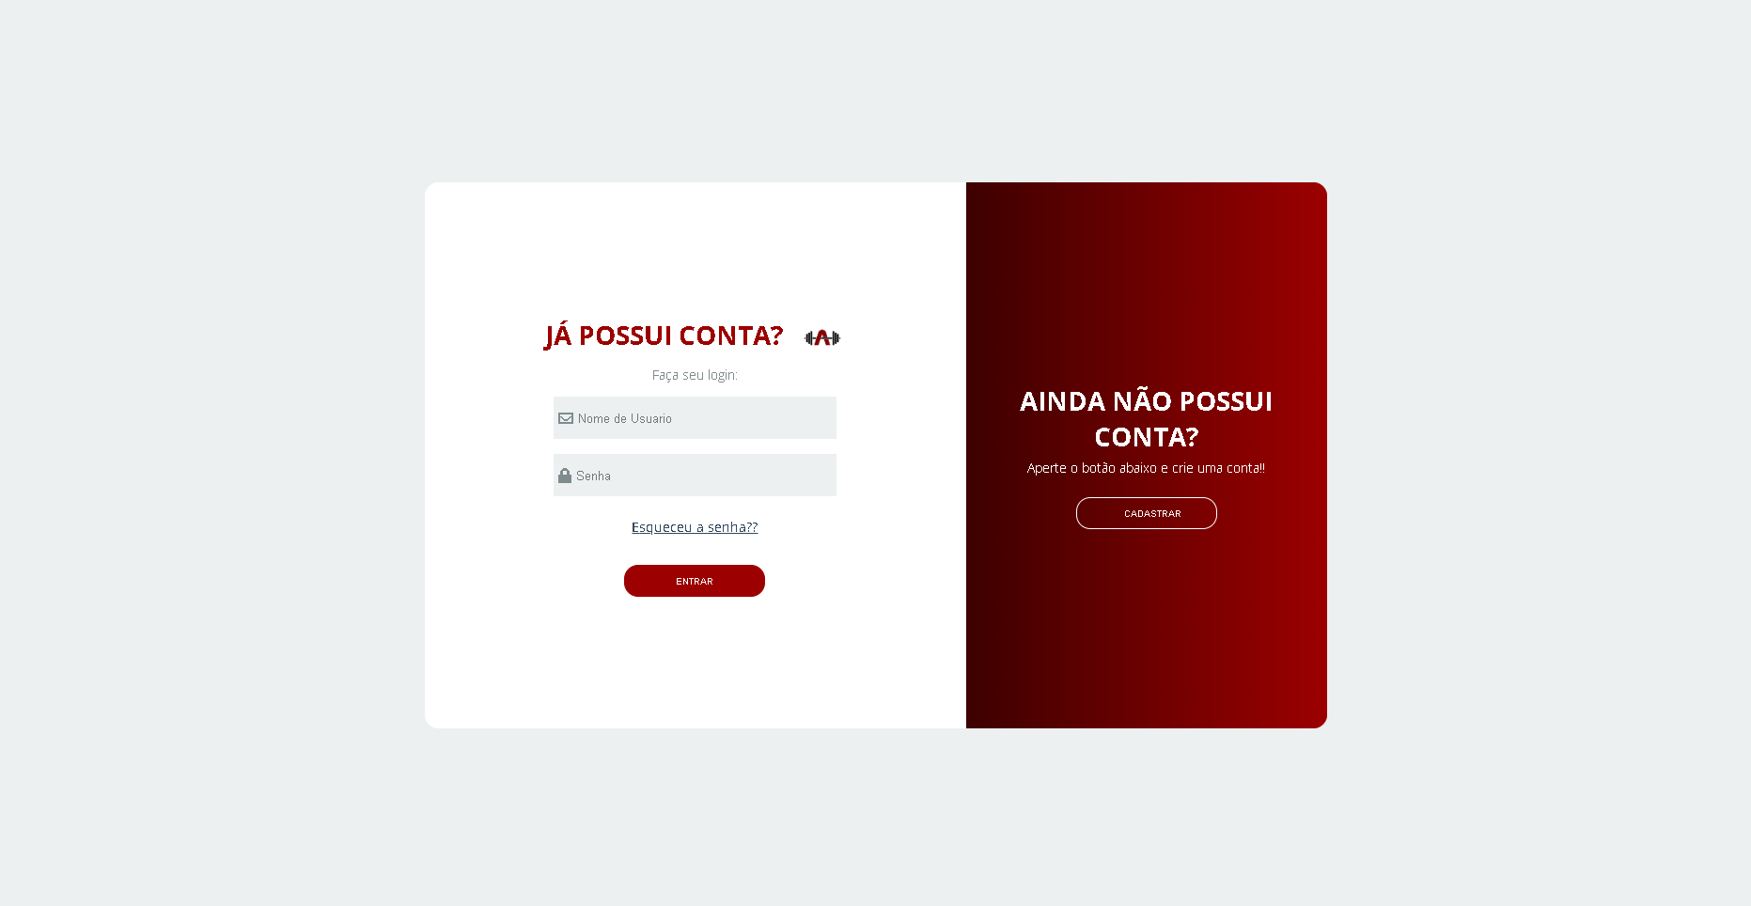

Home:



Ficha de treino

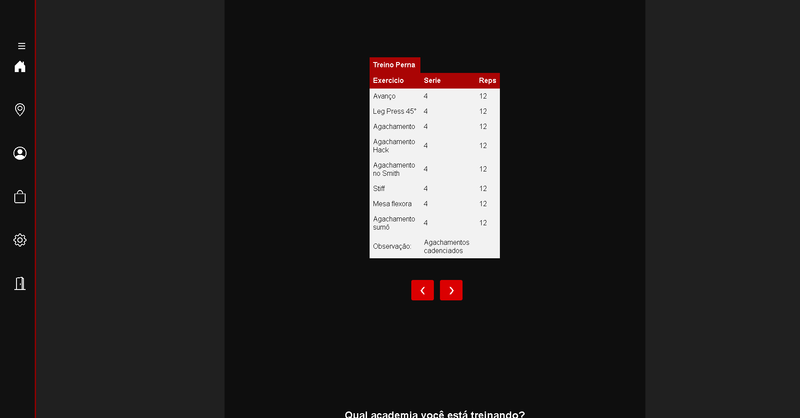

Cronograma:

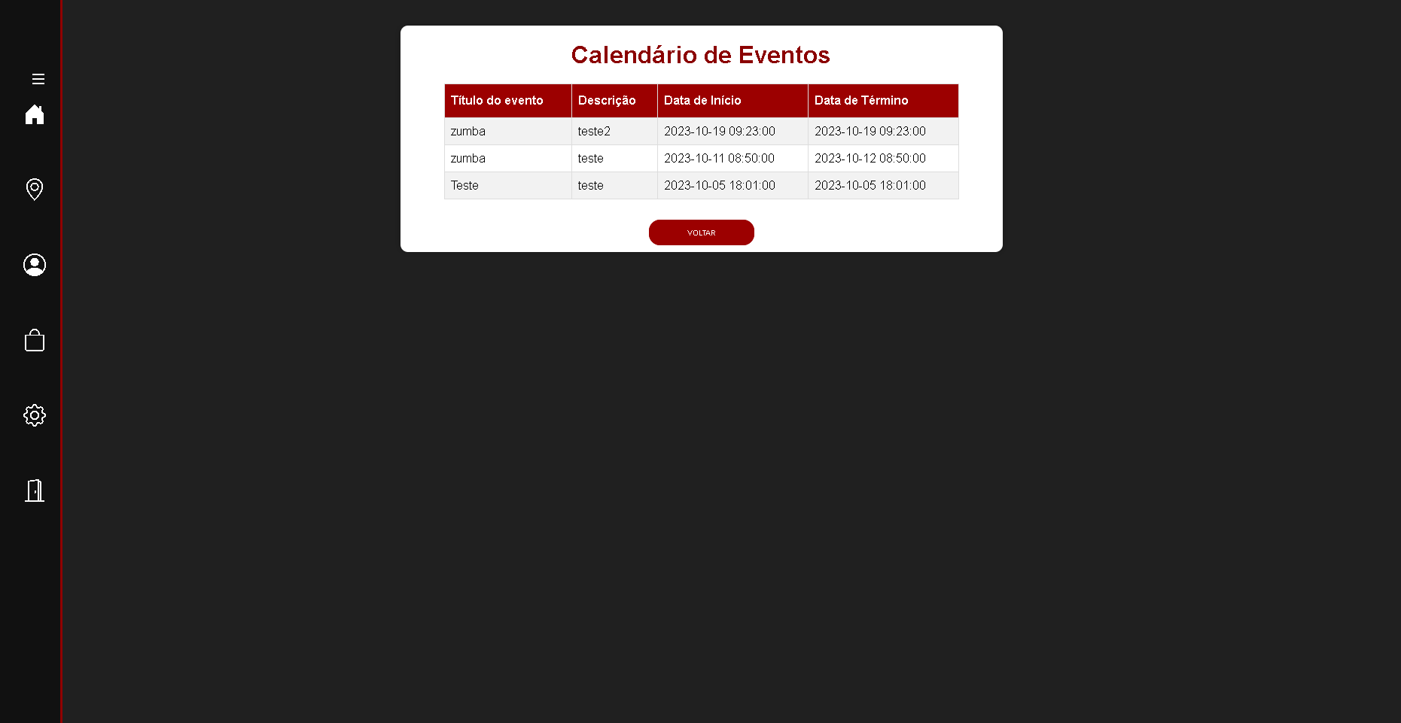

Cárdio:

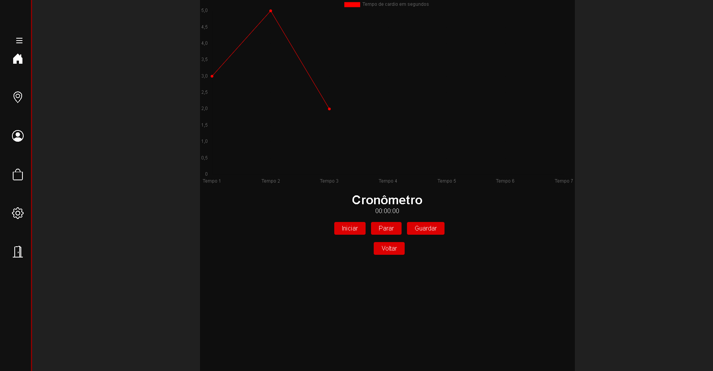

Adm:

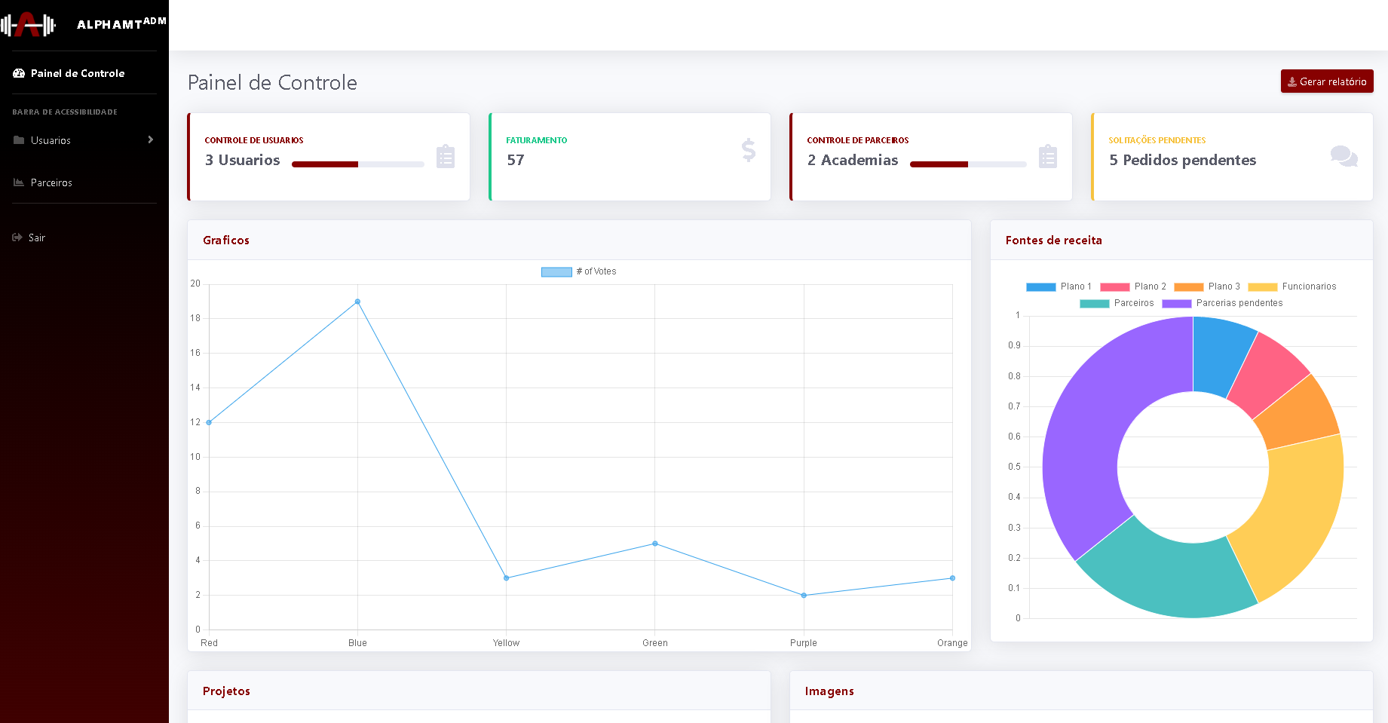

## **2.5 QUALIDADE E TESTE DE SOFTWARE**

### **2.5.1 DEFINIÇÃO DE TESTE E QUALIDADE DE SOFTWARE**

A qualidade de software em um sistema de academia com colaboração de parceiros refere-se à medida em que o aplicativo atende às expectativas e necessidades dos usuários, bem como aos padrões de desempenho e segurança. Isso envolve garantir que o aplicativo seja:

Funcional: O aplicativo deve permitir que academias, lojas e personal trainers acessem os recursos de colaboração de forma eficaz, e os detalhes dos treinos dos alunos devem estar corretos e completos.

Confiável: O sistema deve ser estável, minimizando erros e garantindo que os parceiros possam confiar nas informações compartilhadas e nos dados dos alunos.

Seguro: O aplicativo deve proteger os dados dos alunos e garantir que as informações compartilhadas entre parceiros sejam mantidas em sigilo.

Eficiente: O desempenho do aplicativo deve ser satisfatório, permitindo que os parceiros acessem rapidamente os recursos de colaboração e os detalhes dos treinos dos alunos.

Manutenível: O aplicativo deve ser de fácil manutenção para implementar atualizações e correções de maneira eficiente.

Usável: A interface do usuário deve ser amigável, tornando o uso do aplicativo intuitivo para todos os usuários, incluindo academias, lojas, personal trainers e alunos.

Escalável: O sistema deve ser capaz de lidar com um aumento no número de academias, lojas, personal trainers e alunos sem comprometer o desempenho.

### **2.5.2 APLICAÇÃO DE TESTE DE SOFTWARE**

Objetivo do Teste:

O objetivo deste teste é verificar se a parte de login dos parceiros (academias, lojas e personal trainers) funciona corretamente e se eles podem acessar os detalhes dos treinos dos alunos de forma precisa e segura.

Cenários de Teste:

Teste de Login:

Cenário: Verificar se os parceiros podem fazer login com sucesso no aplicativo.

Ações:

Tentar fazer login com credenciais válidas (nome de usuário e senha) de uma academia.

Tentar fazer login com credenciais válidas de uma loja.

Tentar fazer login com credenciais válidas de um personal trainer.

Verificação:

Certificar-se de que o login é bem-sucedido para todas as três categorias de parceiros.

Teste de Acesso aos Detalhes dos Alunos:

Cenário: Verificar se os parceiros podem acessar os detalhes dos treinos dos alunos.

Ações:

Após fazer login com sucesso, verificar se a academia pode acessar os detalhes dos treinos de um aluno específico.

Verificar se a loja pode acessar os detalhes dos treinos de um aluno específico.

Verificar se o personal trainer pode acessar os detalhes dos treinos de um aluno específico.

Verificação:

Certificar-se de que os parceiros podem visualizar e interagir com os detalhes dos treinos dos alunos.

Teste de Segurança:

Cenário: Verificar a segurança da autenticação e dos detalhes dos treinos dos alunos.

Ações:

Tentar fazer login com credenciais inválidas.

Tentar acessar os detalhes dos treinos de um aluno sem a devida autorização.

Verificação:

Garantir que credenciais inválidas não permitam o acesso.

Certificar-se de que os parceiros não podem acessar os detalhes dos alunos sem autorização.

Teste de Desempenho:

Cenário: Verificar a capacidade do sistema de lidar com várias solicitações de login e acesso simultaneamente.

Ações:

Simular múltiplos acessos concorrentes de academias, lojas e personal trainers.

Verificação:

Verificar se o sistema mantém um desempenho satisfatório sob carga.

Critérios de Aceitação:

Todos os cenários de teste devem ser concluídos com sucesso.

Os parceiros devem ser capazes de fazer login com suas credenciais e acessar os detalhes dos treinos dos alunos corretamente.

A segurança do sistema deve ser mantida, impedindo o acesso não autorizado.

O sistema deve manter um desempenho satisfatório sob carga.

Este é um plano de teste inicial que pode ser expandido e adaptado às necessidades específicas do seu sistema de academia com colaboração de parceiros.

# **CAPÍTULO 4 – CONSIDERAÇÕES FINAIS**

**4.1 TEMA E RELEVÂNCIA DO TARABALHO:**

O Alpha MT é um sistema de treino por assinatura, visando incentivar os clientes a treinarem, sejam por fins estéticos, de saúde ou sociais. Trouxemos essa proposta de uma forma intuitiva, tecnológica e acessível.

Nosso Projeto tem a iniciativa de tornar academias mais automatizadas, com um fácil e rápido acesso para ter sua ficha de treino digital e tendo em visão incentivar as pessoas a cuidarem de sua saúde, autoestima e vida social.

A pesquisa foi do tipo exploratória, com o objetivo de compreender melhor como um aplicativo de academia poderia influenciar a aderência e a efetividade dos treinamentos.

## **4.2 CUMPRIMENTO DOS OBJETIVOS:**

### **4.2.1 Objetivo geral**

Criar um sistema de treino por assinatura, que irá possuir várias academias perto de você com auxílio de fichas de treino para ter o melhor desempenho.

### **4.2.2 Objetivos específicos**

Fichas de treino, auxílio de treino, cronograma de eventos, controle para cárdio, gerenciamento e sistemas de cadastros.

### **4.2.3 Cumprimento:**

Os objetivos foram alcançados. Criamos um sistema que possibilitou a melhora de desempenho dos clientes. Que puderam se preocupar menos com as logísticas afim de direcionar todo seu foco para um treino de excelência.

## **4.3 RESULTADOS OBTIDOS:**

Os usuários puderam se preocupar menos com as logísticas afim de direcionar todo seu foco para um treino de excelência.

## **4.4 VERIFICAÇÃO DA HIPÓTESE:**

A hipótese foi confirmada: o aplicativo de fato contribuiu na efetividade dos treinamentos, atuando diretamente na praticidade da interação do usuário com seus treinos e meios à percorrer em busca de uma melhora em sua saúde.

## **4.5 RESPOSTA AO PROBLEMA DA PESQUISA:**

Nosso objetivo era ajudar a mudar a vida de pessoas que se encontravam em situações de sedentarismo, risco de obesidade e etc. Conseguimos atender essa demanda.

## **4.6 AVALIAÇÃO DE INSTRUMENTOS DE COLETA DE DADOS:**

Os instrumentos foram de boa colaboração perante a demanda do projeto.

## **4.7 MELHORIAS E DIRECIONAMENTOS FUTUROS:**

Para aprimorar um sistema de academias, é crucial focar em várias áreas. A integração de tecnologia wearable pode oferecer acompanhamento em tempo real, enquanto um aplicativo móvel mais robusto permitiria agendamento de treinos e personalização de exercícios. A automatização de pagamentos simplificaria transações e promoveria a fidelidade dos usuários.

Além disso, a implementação de inteligência artificial para adaptar os planos de treino com base no desempenho anterior dos usuários pode maximizar resultados. A inclusão de aulas virtuais e streaming atende à demanda por flexibilidade. Sistemas de recompensa e programas de fidelidade incentivariam a consistência nos treinos.Monitoramento de saúde, como medição de batimentos cardíacos, promoveria o bem-estar global. Estabelecer canais eficientes para feedback contínuo dos usuários é vital para melhorias. Planos de nutrição integrados e práticas sustentáveis contribuiriam para uma experiência abrangente e positiva.